Pressemitteilung ifm-pm 742/0423
Fachgebiet: Unternehmensnews

ifm überzeugt erneut durch Design
Essen, 5. Mai 2023 – Exzellenz im Design: Erneut sind ifm-Produkte für ihr Industriedesign ausgezeichnet worden. In diesem Jahr geht der renommierte Red Dot Design Award an die Kameraplattform aus den beiden Lösungen O3R und OVP800 sowie an den Multicover Puck des Essener Familienunternehmens.

Dass auch in diesem Jahr wieder Produkte aus dem ifm-Portfolio für ihr Design ausgezeichnet werden, ist besonders. Zum einen, weil der Preiswettbewerb eine lange Geschichte hat. Die Wurzeln der Auszeichnung reichen bis ins Jahr 1954 zurück, seit 2001 heißt der „rote Punkt“ durch die Internationalisierung des Wettbewerbs Red Dot. Außerdem hat ifm es geschafft, den Multicover Puck bereits im zweiten Jahr in Folge bei einem renommierten Designaward zu platzieren. Der Puck meldet die genaue Position von Kugelhähnen zurück und ist dadurch ein zentraler Bestandteil hochautomatisierter Anlagen. 2022 war er für sein intelligentes Design bereits mit dem German Design Award und dem iF Award ausgezeichnet worden, nun folgt auch die Auszeichnung durch den Red Dot. „Bei der Gestaltung war es mir besonders wichtig, die Installation für den Anwender so einfach wie möglich zu gestalten und gleichzeitig eine Anpassung im laufenden Betrieb zu ermöglichen, um auf veränderte Bedingungen in der Anlage reagieren zu können“, erklärt dazu Anna Küpker, Industrial Design & Innovation Strategy bei ifm.

Der Multicover Puck ist nicht das einzige Produkt von ifm, das in diesem Jahr mit dem Red Dot Design Award ausgezeichnet wird. Auch das Zusammenspiel aus der O3R-Plattform und der Video Processing Unit OVP800 hat die Jury überzeugt. Das Multi-Kamera und -Sensor-System bringt Bildverarbeitung direkt an die Edge und ist damit optimal für neuronale Netze und Anwendungen der Künstlichen Intelligenz geeignet. „Dem Projektteam war es besonders wichtig, dass sich unsere Komponenten bestmöglich und unauffällig in die Projekte der Kunden integrieren lassen. Die Ergebnisse sind ein erneuter Beweis dafür, dass bei ifm die Divisionen Technik, Business und Design wie Zahnräder ineinandergreifen können“, erläutert Martin Schmidt, der ebenfalls für Industrial Design & Innovation Strategy bei ifm tätig ist. Für ihn ist die Auszeichnung ein Ansporn dafür, auch in Zukunft auf die besten Lösungen im Industriedesign hinzuarbeiten. Der Multicover Puck, die O3R-Plattform und die Video Processing Unit OVP800 zeigen dabei bereits, wie es geht.

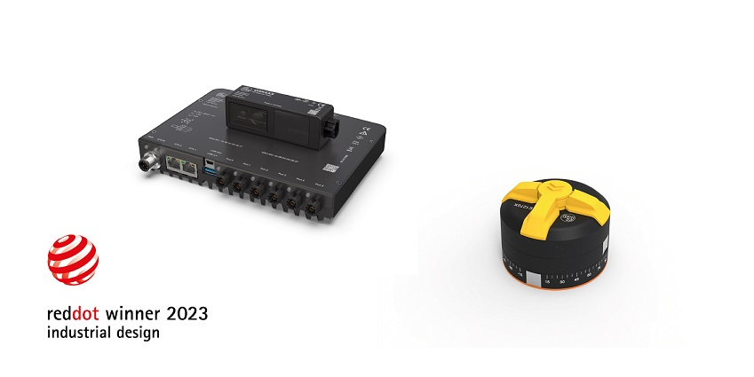 | ifm-pm 741 print.jpg  Der renommierte Red Dot Design Award geht in diesem Jahr an O3R, die Video Processing Unit OVP800 und den Multicover Puck von ifm.

Über die ifm-Unternehmensgruppe

Messen, steuern, regeln und auswerten – wenn es um wegweisende Automatisierungs- und Digitalisierungstechnik geht, ist die ifm-Unternehmensgruppe der ideale Partner. Seit der Firmengründung im Jahr 1969 entwickelt, produziert und vertreibt ifm weltweit Sensoren, Steuerungen, Software und Systeme für die industrielle Automatisierung sowie für SAP-basierte Lösungen für Supply Chain Management und Shop Floor Integration. Als einer der Pioniere im Bereich Industrie 4.0 entwickelt und implementiert ifm ganzheitliche Lösungen für die Digitalisierung der gesamten Wertschöpfungskette „vom Sensor bis ins ERP“. Heute zählt die in zweiter Generation familiengeführte ifm-Unternehmensgruppe mit mehr als 8.700 Beschäftigten zu den weltweiten Branchenführern. Dabei vereint der Mittelstandskonzern die Internationalität und Innovationskraft einer wachsenden Unternehmensgruppe mit der Flexibilität und Kundennähe eines Mittelständlers.

Redaktionsanfragen  Agentur Dr. Lantzsch  Jörg Lantzsch  Schwalbacher Str. 74  65183 Wiesbaden  www.drlantzsch.de  Tel.: 0611-205 93 71  E-Mail: j.lantzsch@drlantzsch.de | Kontakt  ifm electronic gmbh  Friedrichstr. 1  45128 Essen  www.ifm.com  Tel.: 0201-24 22-0  Fax.: 0201-24 22-1200  E-Mail: presse@ifm.com

